
Межрегиональная общественная организация
«Содействие детскому отдыху»
ПЕРМСКОЕ РЕГИОНАЛЬНОЕ ОТДЕЛЕНИЕ

614060, Пермь, г. Пермь, бульвар Гагарина, 44а, 3 этаж
тел./факс (342) 282-59-99
www.camps.perm.ru, sdoperm@mail.ru
№ 51 от 04.05.2022

Организаторам отдыха, оздоровления
и занятости детей и молодежи города Перми
О городском семинаре 13.05.2022

Уважаемые организаторы отдыха детей города Перми!

ПРО МОО «Содействие детскому отдыху» приглашает вас принять участие 13 мая 2022 года с 10.00 до 15.00 часов в городском семинаре по вопросам организации оздоровления и отдыха детей г. Перми.

Место проведения: актовый зал МАУ СО «Дом учителя» г. Перми (г. Пермь, ул. Сибирская 12).
К участию приглашаются: руководители организаций отдыха детей и их оздоровления, педагогический, медицинский, административно-хозяйственный персонал образовательных учреждений, организующих отдых, оздоровление и занятость детей города Перми.
В программе семинара установочные выступления специалистов Департамента социальной политики администрации города Перми, Министерства социального развития Пермского края, контрольно-надзорных ведомств (Роспотребнадзора и Пожнадзора), иные заинтересованных ведомств, круглый стол «Ожидаемые эффекты при реализации программ летнего отдыха детей».
Регистрация для участия в семинаре https://docs.google.com/forms/d/e/1FAIpQLSfbX4dbBgci8xiEldxuTox_Vw0rIgJClebMuB29jACKmjLkCA/viewform?usp=sf_link.

Приложение: проект программы семинара в 1 экз. на 2 л.


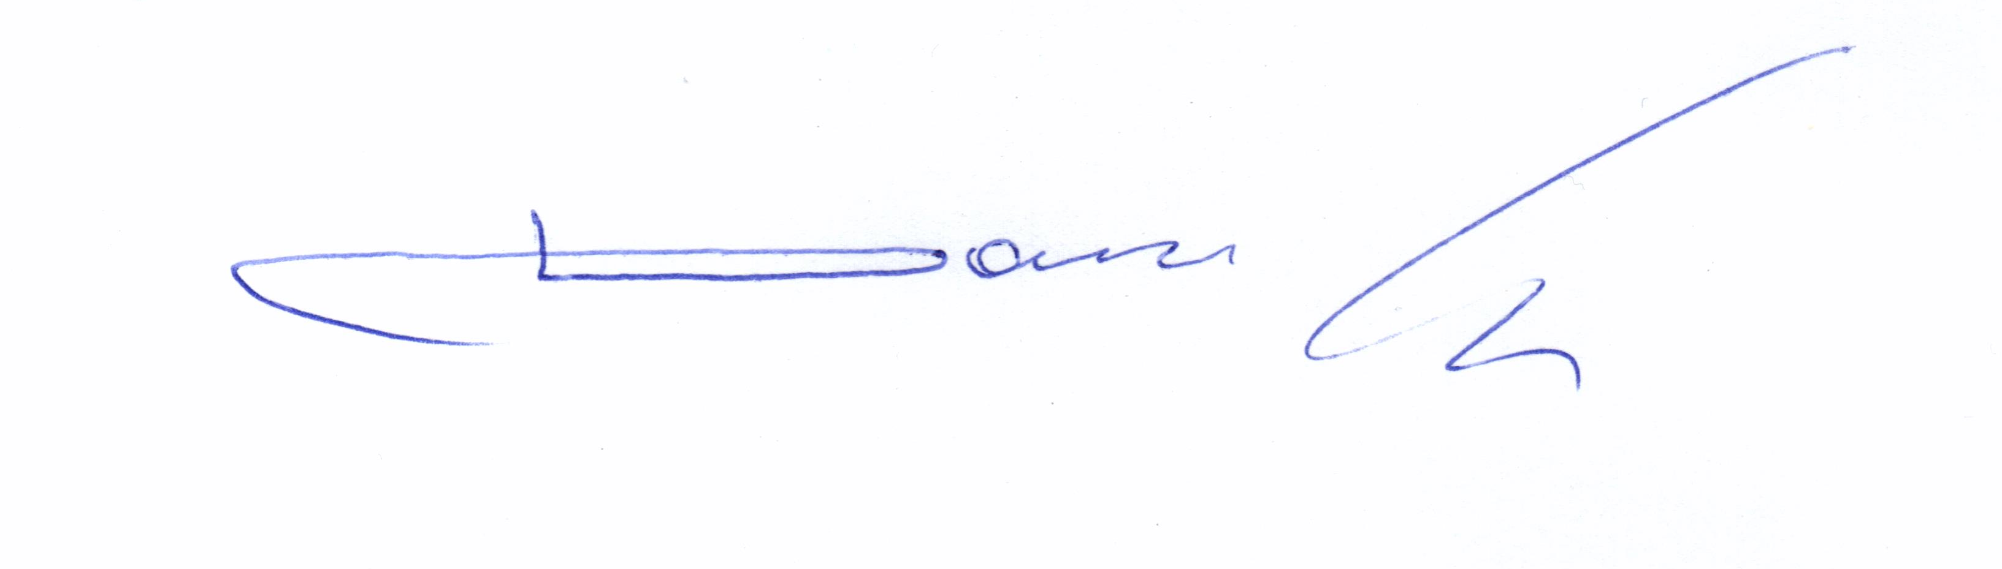
С уважением,
Руководитель совета
ПРО МОО «Содействие детскому отдыху» В.Н. Долгих

Приложение.
Программа (проект)
семинара по вопросам организации оздоровления и отдыха
детей для организаторов детского отдыха
13 мая 2022 г.

Время проведения: с 10.00 до 15.00 часов.

Место проведения: актовый зал МАУ СО «Дом учителя» г. Перми (г. Пермь, ул. Сибирская 12).
Участники семинара: руководители организаций отдыха детей и их оздоровления, педагогический, медицинский, административно-хозяйственный персонал учреждений отдыха и оздоровления детей, организующих отдых, оздоровление и занятость детей города Перми.

10.00-10.30 | Регистрация участников
10.30 – 10.40 | Приветственное слово | Овсянникова Юлия Анатольевна, начальник департамента социальной политики администрации города Перми
10.40 -11.00 | О приоритетах и особенностях оздоровительной кампании г. Перми на 2022 год | Зотина Татьяна Леонидовна,  заместитель начальника Департамента социальной политики администрации города Перми
11.00-11.20 | О порядке формирования и ведения реестра организаций отдыха детей и их оздоровления (Приказ Министерства социального развития Пермского края от 14.04.2020 г. № СЭД-33-01-03-913) и примерной форме уведомления О внесении изменений в реестр организаций отдыха детей и их оздоровления (письмо Министерства социального развития Пермского края от 25.01.2022 г. № 33-05-58-76) | Лызлова Галина Александровна,  консультант отдела по вопросам семейной политики и профилактики семейного неблагополучия Министерства социального развития Пермского края
11.20-11.40 | Обзор изменений в нормативно-правовой базе по санитарно-гигиенической безопасности детей в части организации отдыха и их оздоровления | Сорокина Антонина Александровна, эксперт Пермского регионального отделения межрегиональной общественной организации «Содействие детскому отдыху»
11.40-12.10 | Государственный санитарно-эпидемиологический контроль в отношении лагерей дневного пребывания, палаточных стационарных туристских лагерей.  Комментарии по изменениям в нормативно-правовых документах и санитарных правилах, связанных с распространением ковидной инфекции, для организаций отдыха детей и их оздоровления (Постановление главного санитарного врача РФ от 21.03.2022 г. № 9 «О внесении изменений в … СП СП 3.1 2.4.3598-20…», Постановление правительства РФ от 12.03.2022 г. № 353 «Об особенностях разрешительной деятельности в РФ в 2022 году» | Коряковцева Надежда Петровна, начальник отдела гигиены детей и подростков Управления Роспотребнадзора по Пермскому краю
12.10-12.40 | Комментарии по Кодексу об административных правонарушениях в РФ, в связи с вступлением в силу Федерального закона № 70 от 22.03.2022 года | юрист Управления Роспотребнадзора по Пермскому краю
12.40-12.50 | Об обеспечении пожарной безопасности детей в лагерях дневного пребывания и палаточных лагерей в период оздоровительной кампании 2022 года | 1 ОНПР по г. Пермь УНПР ГУ МЧС России по Пермскому краю
12.50-13.00 | Требования законодательства РФ в области медицинского обеспечения детей, медицинского допуска сотрудников к работе с детьми в организациях отдыха детей и их оздоровления. Требования к профессиональным навыкам специалистов в части оказания экстренной помощи, первичной медико-санитарной помощи для медицинских работников | Беседина Елена Михайловна, заведующая школьным отделением городской детской клинической ГБУЗ ПК ДКБ им. Пичугина П.И.
13.00-13.10 | Организация занятости несовершеннолетних  г. Перми в летний период | ГКУ Центр занятости населения Пермского края
13.10 – 13.25 | Действия руководителей и специалистов ЛДО, палаточных лагерей по профилактике возникновения различных ситуаций и асоциальных рисков | Палева Татьяна Константиновна,  заместитель начальника отдела УУП и ПДН УМВД России по  г. Перми
13.25 -13.50 | Анализ качества разработки программ в организациях отдыха детей и их оздоровления (по итогам экспертиз программ, участвующих в региональном и всероссийском конкурсах) | Жакова Ольга Владимировна, эксперт ПРО МОО «Содействие детскому отдыху
13.50 -14.00 | перерыв
14.00 -15.00  Актовый зал | Круглый стол «Ожидаемые эффекты при реализации программ летнего отдыха детей»:  -Теоретические аспекты оценки результативности и эффективности деятельности детского оздоровительного лагеря  - Оздоровительные эффекты  - Социо-культурные эффекты  Обмен опытом участников. | Модератор:  Жакова Ольга Владимировна, эксперт ПРО МОО СДО  Миронец Ольга Георгиевна, канд. педагогических наук, эксперт ПРО МОО «Содействие детскому отдыху

